Principios heurísticos en Chollometro

1. Visibilidad del estado del sistema:  
- La navbar te muestra en que pantalla estas en todo momento con un título que indica también donde estás

- Cuando haces una búsqueda de algún chollo en específico te muestra el titulo con la palabra clave que hayas buscado

2. Coincidencia entre el sistema y el mundo real:

- Todas las categorías tienen un icono que describen también lo que vas a encontrar al entrar 

- Se pueden encontrar tambien iconos en cada oferta indicando información como si la oferta esta acabada con un reloj de arena, puedes ver un reloj normal con la fecha en la que se publicó, el simbolo de los comentarios que indica que la gente ha opinado sobre el producto, un botón de ir al chollo que da a entender que te va a llevar a otra pagina web…

- Todas las ofertas tienen un indicador de temperatura que indica que tan caliente o fría es cada una de ellas, siendo alta la temperatura el chollo esta “on fire” pero cuando la temperatura es baja o negativa parece que estés en un invierno helado

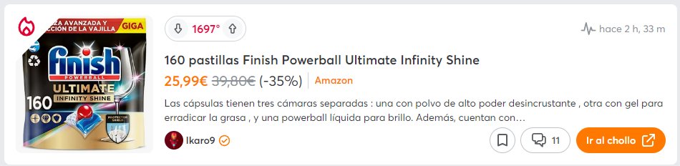

3. Control y libertad del usuario:

- En todos los enlaces a los que he entrado dentro de la web tienes el header con el logo que te lleva a la página inicial o la barra de búsqueda de ofertas, también botones para ver las notificaciones o entrar a la información de tu perfil

4. Consistencia y estándares:

- Todos los botones tienen el mismo estilo. Habiendo tres estilos distintos, el que botón de ir al chollo con el color de el logo (significando que el chollo esta activo), el que botón de ir al chollo en blanco y negro (significando que el chollo ya no está activo), y el botón de guardar o comentarios

- Todos los botones tienen el mismo efecto en el hover, cambiando solo el color en función del propio color del botón o el tipo de acción que va a hacer



5. Prevención de errores:

- Dentro de tu perfil, si das al boton de eliminar cuenta te sale un pop up quieres de confirmación para eliminar la cuenta en el que también pide verificación

- A la hora de cambiar la contraseña te pide que pongas la contraseña antigua y la nueva dos veces para confirmar y prevenir errores, y en el caso de que la nueva no coincida te salta un mensajito que lo indica

6. Reconocimiento antes que memoria:

- Cuando clicas en la barra de búsqueda se te despliega una lista con tus búsquedas recientes y una lista de las categorías mas buscadas por si es de tu interés

- Como en la mayoría de paginas web del mundo, en la parte superior izquierda de la pantalla tienes el logo que, estés donde estés, te lleva a la home, luego mas tirando para el centro tienes la barra de búsqueda y a la derecha tienes los botones de notificaciones, mensajes y tu perfil



7. Flexibilidad y eficiencia de uso:

- Cuando entras en ajustes hay un apartado de preferecias que te permite elegir que es lo que quieres que se muestre en la pantalla principal, si quieres paginación o scroll infinito…

- Junto a la barra de búsqueda y la información de tu perfil hay un botón de comparte que sirve para añadir un chollo en la red social

- Tambien se ofrece la posibilidad de añadir alertas de ofertas de cosas específicas que a ti te interesen

8. Estética y diseño minimalista:

- La página es básicamente un listado de las ofertas con el filtro que tu quieras aplicarle a los mismos, se distinguen entre ellos ya que tienen un diseño de tarjetas en el que se muestra la información principal de cada oferta como título, parte de la descripción, precio, puntuación de la oferta, imagen… Por otro lado cada oferta cuando le haces hover tiene un efecto de zoom en la imagen que deja claro que lo tienes seleccionado, también el titulo se pone del color principal de la web.

También hay una barra lateral que muestra las ofertas en las que has participado

La web esta hacha con colores muy neutros quitando el color naranja del logo y los botones, todo tiene bordes redondeados, lo que da sensación de estar bien “pulido”

Por otro lado, la web tiene un ancho máximo de 1248px para que en caso de que lo veas con ordenador no te de sensación de que este muy sobrecargada

9. Reconocer, diagnosticar y recuperarse de los errores:

- En caso de querer cambiar la contraseña de tu perfil, si añades una contraseña que no coincida, a pesar de tener el mensaje de que la contraseña no coincide, si le das al botón de actualizar contraseña, salta esta alerta, que aunque si te dice que hay un error en la contraseña, no te esta indicando cual es el error, solo que ha habido un error al actualizar



- Al eliminar la cuenta pasa algo parecido, si no pones tu contraseña antes de dar al botón de borrar cuenta, salta esta alerta que no deja nada claro que es lo que ha pasado.



10. Ayuda y documentación:

- El footer contiene la información adicional de la página web a nivel de usabilidad, temas legales e información de contacto.

Aunque he encontrado un problema, y es que cuando quieres bajar ver el footer desde la pagina de inicio, al tener un scroll infinito te esta todo el rato cargando más y más ofertas sin dejarte leer el footer, solo cuando has llegado abajo del todo puedes ver el footer con la información que estas buscando.

